10월 29일 HEOSE -> 허세환

기록이 안된 부분은 음성으로 진행

1. HEOSE — 2022.10.29.

라운지말고 모앱프4쪽으로 와주실수 있을까요

시윤 — 2022.10.29.

음성 채널내에 모앱프4가 있나요?

HEOSE — 2022.10.29.

[---free-powerpoint-ppt-template-1379.pptx](https://cdn.discordapp.com/attachments/1035527099131367444/1035901602302803978/---free-powerpoint-ppt-template-1379.pptx)

146.30 KB

1. [오후 10:04]

1. 목적 및 필요성

1. [오후 10:04]

- 외국 여행객들을 위한 국내 여행앱 부족 - 한국인들이 아닌 외국 여행객들을 위한 추천 맛집, 관광지 소개 필요

김주연 — 2022.10.29.

[1.pdf](https://cdn.discordapp.com/attachments/1035527099131367444/1035901947821170758/1.pdf)

662.44 KB

시윤 — 2022.10.29.

[0740e261820eff67.hwp](https://cdn.discordapp.com/attachments/1035527099131367444/1035902125282181172/0740e261820eff67.hwp)

57.50 KB

### HEOSE — 2022.10.29.

<http://data.seoul.go.kr/dataList/OA-12764/A/1/datasetView.do;jsessionid=101ABE56B9892312C730D3F839532ABB.new_portal-svr-21>

[**서울시 지하철 실시간 도착정보**](http://data.seoul.go.kr/dataList/OA-12764/A/1/datasetView.do;jsessionid=101ABE56B9892312C730D3F839532ABB.new_portal-svr-21)

서울시 교통정보과[TOPIS]에서 제공하는 정보를 이용한 지하철 실시간 도착정보 조회 API 입니다. * 역조회시 참조: 응암 -> 응암순환(상선), 공릉 -> 공릉(서울산업대입구), 춘의 -> 춘의·춘의역, 남한산성입구 -> 남한산성입구(성남법원, 검찰청), 대모산입구 -> 대모산, 천호 -> 천호(풍납토성), 몽촌토성 -> 몽촌토성(평화의문) * 서울시 이외의 역구간은 미제공 됩니다.(예, 광명, 서동탄, 춘천 등) * 주의사항 : 원천에서 데이터가 수집 및 가공되어 서비스되는 과정에서 시간 차가 발생할 수 있습니다. 출력값 중 recptnDt(열차 도착정보를 생성한 시각)는 데이터가 생성된 시간을 의...

1. [오후 10:08]

<https://developers.naver.com/docs/papago/README.md#%ED%8C%8C%ED%8C%8C%EA%B3%A0>

[**파파고 - Papago API**](https://developers.naver.com/docs/papago/README.md)

파파고 파파고는 다국어 언어 처리에 대한 네이버의 기술과 경험을 번역 엔진에 적용해 보다 정확한 번역 결과를 제공하는 서비스입니다. 파파고가 제공하는 RESTful 형태의 API를 사용하면 서비스에 번역 기능을 간단하게 적용할 수 있습니다. 파파고가 제공하는 AP

1. [오후 10:09]

<https://developers.google.com/maps?hl=ko>

Google Developers

[**Google Maps Platform  |  Google Developers**](https://developers.google.com/maps?hl=ko)

Google Maps Platform 설명



1. [오후 10:09]

<https://apis.map.kakao.com/android/>

[**Kakao 지도 API**](https://apis.map.kakao.com/android/)

Kakao 지도 API를 이용해보세요. 다양한 샘플과 상세한 매뉴얼로 개발자분들의 시간을 아껴드리겠습니다!

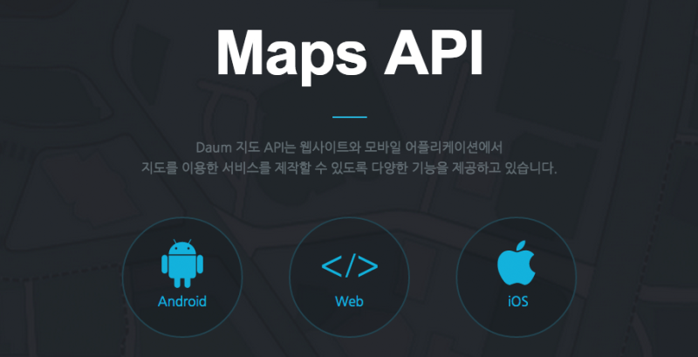

1. [오후 10:09]



1. [오후 10:09]



### 시윤 — 2022.10.29.

1.목적 및 필요성 - 허세환 2. 기능 소개 - 하시윤 3. 기대효과 - 김주연

### 김주연 — 2022.10.29.

화요일 각자 분량 만들어서 공유, 수요일부터 발표준비

### 시윤 — 2022.10.29.

화요일 오후 9시까지